Q/SYRD
阿拉尔盛源热电有限责任公司企业标准
Q/SYRD 2106—2021
代替Q/SYRD－305.22－2021

热工保护异动、定值管理

2021 - 12 - 31发布
2021 - 12 - 31实施
阿拉尔盛源热电有限责任公司 发布

目 录
前 言 II
1 范围 1
2 规范性引用文件 1
3 术语和定义 1
4 职责 1
5 执行程序 1
6 检查与考核 2
7 附录 2
附 录 A 3
附 录 B 4
附 录 C 5

前 言
根据GB/T 1.1-2020《标准化工作导则第1部分：标准的结构和编写规则》、DL／T800—2018《电力企业标准编制规定》、GB/T 15498-2017《企业标准体系管理标准和工作标准体系》编制规定。
本标准是对Q/SYRD-305.22-2021《热控保护异动、定值管理》的修编。本标准自实施之日起，代替原标准Q/SYRD-305.22-2021，同时原标准废止。
本标准由阿拉尔盛源热电有限责任公司标准化委员会提出。
本标准由阿拉尔盛源热电有限责任公司设备管理部归口。
本标准修编部门：标准化办公室
本标准修编人：周艳涛 孙 磊 党 俊
本标准审核人：程金刚
本标准审定人：马永坤 赵光耀 周 莉
本标准批准人：鲁 鹏 陈 亮
——Q/SYRD-305.22-2021《热控保护异动、定值管理》 起草人：王好文、刘海涛、彭涛、田啸宇

热工保护异动、定值管理
- 范围
本标准规范了盛源热电有限责任公司设备热工保护异动、定值管理。
本标准适用于阿拉尔盛源热电有限责任公司设备热工保护、定值的制定和修改。
- 规范性引用文件
下列文件对于本文件的应用是必不可少的。凡是注日期的引用文件，仅注日期的版本适用于本文件。凡是不注日期的引用文件，其最新版本（包括所有的修改单）适用于本文件。
原电力部 火力发电厂热工仪表及控制装置监督条例
原电力部 热工仪表及控制装置检修运行规程
- 术语和定义
  - 保护异动
    - 保护设备结构的改变。
    - 保护相关的硬件和软件逻辑设计的更改。
    - 设备的拆除或增装后保护功能的改变，即永久性变动。
  - 定值修改
    - 原设计保护定值与实际运行工况要求不符，需要修改定值。
    - 设备异动后需作相应的保护定值修改。
    - 由于设备缺陷需临时修改定值。
- 职责
  - 设备管理部是盛源热电各自所辖设备的热控保护异动、定值管理的归口部门，运营部为配合部门。
  - 热控定值清册汇总编制由设备管理部热控专业根据各自所辖设备组织编写，修改。相关专业人员及运行专工审核，生产副总经理批准。
  - 热控主管每二年一次组织并会同各专业技术人员进行定值核查、修订。修订批准后的定值由档案室存档，并发放。
    - 发放范围：设备管理部、运营部等相关部门及有关生产领导。
  - 运行部门技术员负责根据定值修改情况及时更新相关内容，热控专业的定值管理由设备管理部热控专业负责。
  - 热控保护异动、定值的修改由相关专业提出，热控专业实施。
- 执行程序
  - 重要保护异动、定值修改，由专业点检员或运行专工填写《保护异动/定值修改申请单》，专业会签、部门领导审核、设备管理部门审核无误后，经分管生产的副总经理或总工程师审核批准，相应设备管理部门组织实施。执行完毕后，由负责执行的热控专业人员负责记录、归档。
  - 一般保护异动、定值修改，由专业点检员或运行专工填写《保护异动/设定值修改申请单》，专业会签，由本部门审核无误后，送设备管理部门、运行部门审核，经设备管理部门负责人批准，由相应设备管理部门组织实施。执行完毕后，由负责执行的热控专业人员负责记录、归档。
  - 各专业人员根据《保护异动/设定值修改申请单》对相关资料进行修改。
  - 定值清单实行动态管理，设备管理部热控专业及时进行修改、发布、更新。
- 检查与考核
  - 本标准的执行情况由公司生产副总经理组织检查与考核。
  - 按《盛源热电绩效考核管理》进行检查与考核。
- 附录
- （规范性附录）定值制定流程图
- （规范性附录）设备异动/定值修改流程图
- （资料性附录）设备异动/定值修改申请单

（规范性附录）
定值制定流程图

  - 定值制定流程图
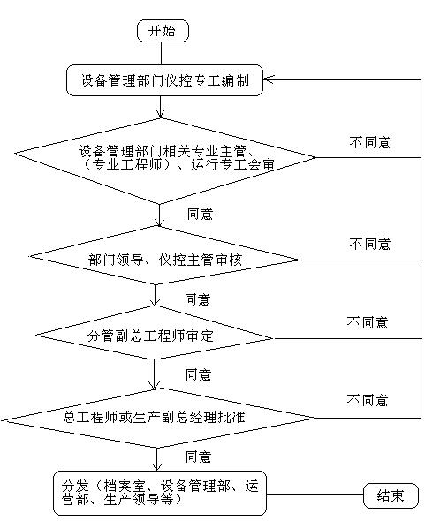

（规范性附录）
设备异动/定值修改流程图

  - 设备异动/定值修改流程图
开始
相关专业人员填写保护异动/定值修改申请单或EAM异动申请

专业主管审核
设备管理部门相关专业主管、运行专工会签
总工程师或生产副总经理批准
热控实施
结束
同意
同意
同意
不同意
不同意
不同意
副总工程师审定
运行验收
完成异动报告,定值清单修改
不合格
合格
同意
不同意

（资料性附录）
设备异动/定值修改申请单

  - 保护异动/定值修改申请单
表号：2106-01 NO:
系统名称
申请变动原因：
申请变动达到结果：
运行（设备）申请人：  年 月 日 |  | 设备管理部意见：  年 月 日 | 批准人（生产副总）意见：  年 月 日
执行情况：
年 月 日 时 分执毕， 执行人： 监护人：
备注：

_________________________________

